**PrF: MP904Z Právo životního prostředí II – seminář – podzim 2019**

1. **SEMINÁŘ - ZADÁNÍ**

Účast veřejnosti na ochraně životního prostředí

1. Přečtěte si zběžně zákon č. 123/1998 Sb., o právu na informace o životním prostředí. Vezměte s sebou na seminář tento zákon a také správní řád, zákon č. 114/1992 Sb., o ochraně přírody a krajiny, zákon č. 100/2001 Sb., o posuzování vlivů na životní prostředí, a zákon č. 254/2001 Sb., o vodách a o změně některých zákonů (vodní zákon).

*(požadovaný čas: 20 minut)*

**A. PRÁCE S JUDIKATUROU**

Přečtěte si nález Ústavního soudu ze dne 10. 6. 2014, sp. zn. I. ÚS 59/14 (<https://www.usoud.cz/fileadmin/user_upload/Tiskova_mluvci/Publikovane_nalezy/I._US_59_14.pdf>).

Vyhledejte libovolné rozhodnutí (ÚS či NSS) z posledních dvou let, které na uvedený nález navazuje (ve kterém soudy aplikovaly závěry Ústavního soudu) a krátce shrňte, co vyplývá z obou judikátů.

**B. PRAKTICKÁ ČÁST**

Vypracujte níže uvedené příklady. Řešení vložte do odevzdávárny pro seminární skupinu, ve které jste zaregistrováni, a to nejpozději den před konáním semináře. Pracujete-li ve dvojici, vložte řešení každý za sebe s uvedením spolupracovníků.

K řešení využijte závěry judikatury, kterou jste si přečetli podle předchozího úkolu, k některým otázkám však budete patrně muset vyhledat i judikaturu další – nebo alespoň informace o její existenci a obsahu, např. v učebnici).

*(požadovaný čas: A - 100 minut, B – 20 minut)*

1. **Účast veřejnosti na rozhodování a přístup k soudní ochraně**

Na kraji obce Lhota se nachází les, který je ve vlastnictví obce. Poblíž tohoto lesa, stále ještě v zastavitelném území obce, plánuje investor výstavbu bioplynové stanice (zařízení ke spalování paliv s tepelným výkonem 60 MW, tzn. bod 4 příl. č. 1 zákona č. 100/2001 Sb.).

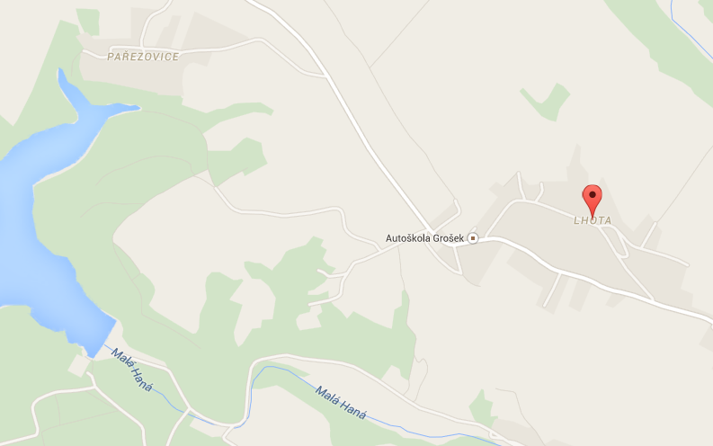

Někteří občané obce považují výstavbu za rozpornou s územním plánem schváleným v roce 2018, který sice umožňuje výstavbu různých zařízení pro výrobu a průmyslovou činnost, ovšem zároveň nedošlo k jeho posouzení v procesu SEA. Obávají se, že v důsledku provozy bioplynové stanice se výrazným způsobem zvýší doprava přes obec a také že je bude obtěžovat nadměrný zápach.

Obyvatelé Lhoty se proto rozhodli brojit proti územnímu plánu a účastnit se povolovacích řízení. Někteří sami za sebe, další si zvolili zástupce veřejnosti ve smyslu zákona č. 183/2006 Sb. (stavební zákon). Obyvatelé z obce Pařezovice (viz mapa) založili už v době projednávání územního plánu obce Lhota v březnu 2016 ekologický spolek *Bioplyn tu nechceme!* Zároveň ve stejné době sepsali podporovací listinu, kterou ihned podepsalo více než 500 lidí z Pařezovic a okolí. S výstavbou nesouhlasí ani pan Aubrecht z Brna, který je význačným advokátem a čestným předsedou mykologického svazu. Do obce Lhota jezdí více než dvacet let na dovolenou a pořádá zde osvětové přednášky o houbách.

* *Je možné napadnout územní plán, který výstavbu umožňuje?*

*Jakým způsobem?*

*Pokud to je možné, mohou tak učinit následující subjekty, pokud namítají, že územní plán nebyl posouzen v procesu SEA? Napište proč.*

* + Obyvatelé Lhoty (vlastníci nemovitostí s trvalým pobytem v obci)
  + Obyvatelé Lhoty (vlastníci nemovitostí bez trvalého pobytu v obci)
  + Obyvatelé Lhoty (nájemci s trvalým pobytem v obci)
  + Spolek *Bioplyn tu nechceme!* z Pařezovic
  + Autoškola Grošek (viz mapa)
  + Zástupce veřejnosti podle stavebního zákona
  + Pan Aubrecht z Brna

*Bez ohledu na (možná) probíhající spor o územní plán dojde k zahájení územního řízení, přičemž připadají v úvahu dvě varianty vývoje:*

* ***Nedojde k posouzení vlivů záměru na životní prostředí (EIA), protože ve zjišťovacím řízení budou vyloučeny závažné vlivy na životní prostředí.*** *Do územního řízení se pak přihlásí následující subjekty s uvedenými námitkami. Posuďte stručně jejich šance na úspěch (uveďte, zda a na základě čeho se mohou územního řízení účastnit a zda jim uplatňování uvedených námitek přísluší).*
  + Obyvatelé Lhoty (vlastníci nemovitostí) namítají, že dojde k nadměrnému zvýšení dopravy skrze obec a také že se kvůli zápachu nevyspí.
  + Obyvatelé Lhoty (nájemci s trvalým pobytem v obci) vznášejí totožné námitky.
  + Spolek *Bioplyn tu nechceme!* namítá, že dojde rovněž ke zvýšení dopravy skrze obec Pařezovice a navíc že dojde k zásadním negativním důsledkům na okolní lesy a vodní plochy, kde se vyskytuje mnoho ohrožených druhů živočichů.
  + Autoškola Grošek z Lhoty (viz mapa) namítá, že dojde k zásahu do jejího práva na příznivé životní prostředí.
  + Zástupce veřejnosti ve smyslu zákona č. 183/2006 Sb. (stavební zákon) namítá, že dojde k poškození lesa a také k navýšení dopravy přes obce Lhota a Pařezovice.
  + Pan Aubrecht namítá, že dojde k likvidaci význačného lesního ekosystému, což bude mít dopad na populaci hub.
  + Obec Lhota namítá, že posouzení vlivů (EIA) mělo být provedeno.
* ***Ve druhé variantě, která může nastat, k posouzení vlivů záměru na životní prostředí (EIA) dojde.*** *Výstupem posouzení je souhlasné závazné stanovisko. Do územního řízení se přihlásí stejné subjekty se stejnými námitkami. Změní se Vaše odpovědi ohledně jejich námitek a šancí na úspěch?*

1. **Přístup k informacím:**

Spolek *Bioplyn tu nechceme!*, požádal 2. 9. 2019 e-mailem krajský úřad v Českých Budějovicích a okresní soud tamtéž o zpřístupnění rozhodnutí o přestupcích a trestných činech týkajících se porušování podmínek integrovaného povolení (krajský úřad) a trestných činů poškozování životního prostředí (okresní soud), které byly spáchány na území kraje v průběhu roku 2018. Současně navrhl formu a způsob zpřístupnění informace: písemně v elektronické podobě na CD.

Krajský úřad dne 16. 9. 2019 vyzval spolek, aby do 15 dnů od doručení výzvy zaplatil na účet úřadu částku 800 Kč za CD nosič, náklady za odeslání dopisu a vyhledání požadovaných rozhodnutí (3 hodiny práce pracovnice úřadu). Dále uvedl, že pokud tak spolek neučiní, informace nebude moci úřad poskytnout. Spolek požadovanou částku nezaplatil, protože se mu zdá přemrštěná.

Okresní soud na žádost spolku nijak nereagoval. Proto podal spolek žádost znovu. Opakovanou žádost okresní soud poté zamítl s odůvodněním, že rozhodnutí nemůže poskytnout, neboť by tím byla porušena ochrana osobních údajů a osobnosti pachatelů těchto trestných činů, navíc některá rozhodnutí ještě nenabyla právní moci.

* *Jaké jsou podstatné náležitosti žádosti o poskytnutí informace? Mohla být žádost podána e-mailem?*
* *Byl krajský úřad oprávněn podmínit poskytnutí informací zaplacením uvedených nákladů?*
* *Postupoval okresní soud v souladu se zákonem, když odmítl rozsudky spolku zpřístupnit? Z jakých důvodů lze odepřít (omezit) zpřístupnění informací?*
* *Mohl spolek podat žádost o informace okresnímu soudu znovu?*

K řešení využijte zákon č. 123/1998 Sb., který jste si přečetli.